宜蘭縣南安國小102年度學校特色課程教學實施概況
主題：海洋之美
教學年級： 六 年 上 學期
領域： 藝術與人文 社會 語文 綜合
教學節數： 5 節，共 200 分鐘
設計者：六年級教學團隊 檢核者：課程發展委員會
教學目標 | 讓學童能透過漁村生活進而了解海底資源  能了解產業和經濟發展考量地方特色  學童能透過環境的問題了解環境問題及改善對策  能分享自己對地方文化的體認
節次 | 單元名稱 | 教學大綱  (含教學評量) | 時間分配 | 能力指標  序號 | 融入議題 | 十大能力序號
1 | 台灣的海洋 | 準備活動：  教師：  收集相關的環境議題，例如：垃圾問題、海洋生態問題等等。  收尋相關海洋介紹影片。  【活動一】  教師介紹南方澳漁業資源，透過學校規劃的教材─「台灣的海洋」一書。 | 40分 |  | 環境  資訊
2 | 海的美麗與哀愁 | 發展活動：  【活動二】  影片欣賞－播放「海洋星球」內容之影片，以進行議題的討論與分享。 | 40分 |  | 資訊
3 |  | 【活動三】  1.教師進行地球村的概念介紹。  2.學生運用電腦蒐集環境破壞對海洋的影響。 | 5分  35分
4 |  | 【活動四】  將整個課程的發展過程與結果，透過專題報告的方式來展示。  - 教師講解專題報告製作方法可加上文章和圖畫。  - 學童製作專題報告。 | 5分  35分
5 |  | 【活動五】  1.學童上台報告其彙整的主題。  2.教師統整學童發表之內容。 | 35分  5分

活動情形
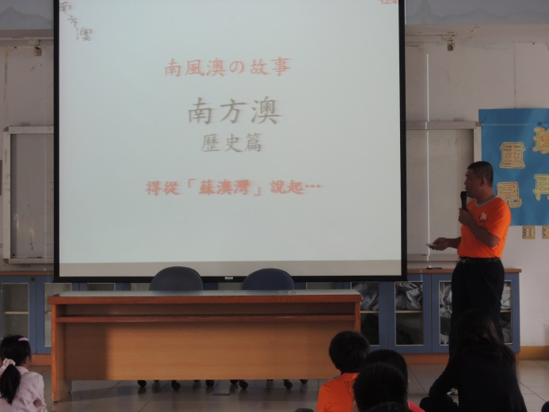 | 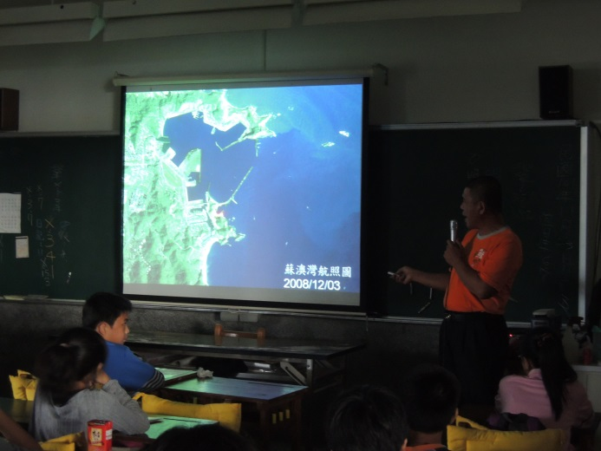
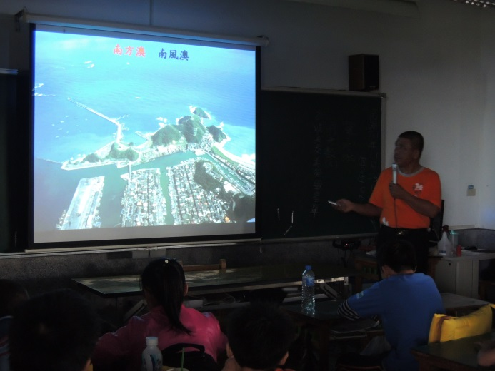 | 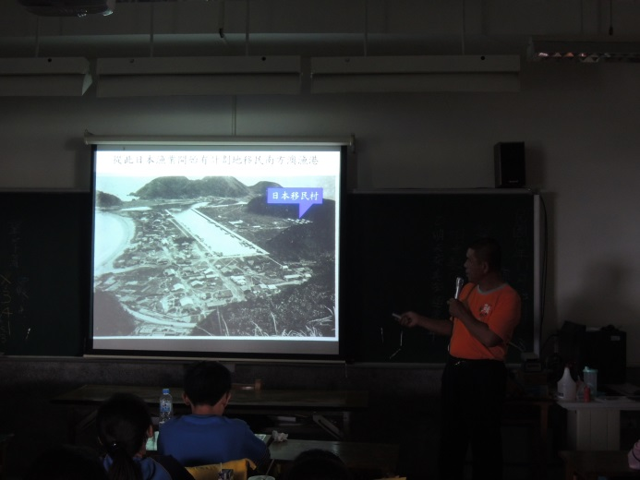
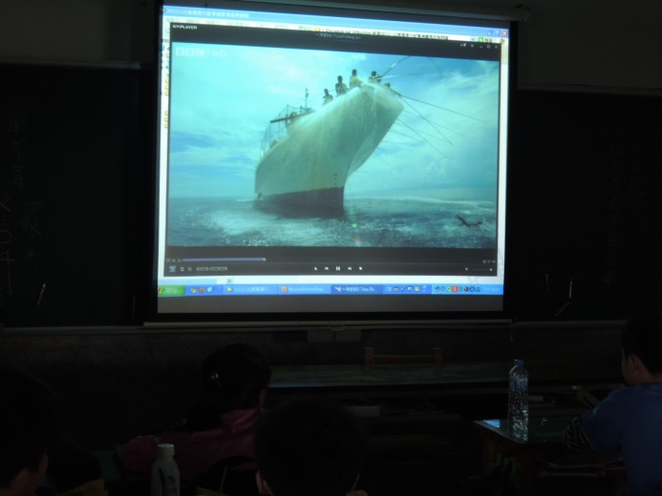 | 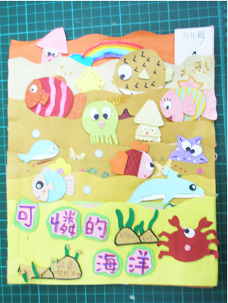

主題：幸福郵輪
教學年級： 六 年 下 學期
統整領域： 藝術與人文 社會 語文
教學節數： 5 節，共 200 分鐘
設計者：六年級教學團隊 檢核者：課程發展委員會
教學目標 | 能運用多元途徑來收集資料  能組織計劃展示學習成果  能具備導覽南方澳旅遊的能力  能愛惜自己的家鄉並貢獻所能
節次 | 單元名稱 | 教學大綱  (含教學評量) | 時間分配 | 能力指標  序號 | 融入議題 | 十大能力序號
1 | 港澳之旅 | 【活動一】  學童發表南方澳旅遊景點  【活動二】  學童自行規劃旅遊景點之路線  【活動三】  教師講解製作小書的方法  【活動四】  請學童擬定小書內容大綱 | 10分  10分  5分  15分 | 藝術與人文  1-3-3  藝術與人文  1-3-2  語文  2-6-7-1 | 環境 | 二  二  七
2  3  4 |  | 【活動五】  讓學童製作「南方澳之旅」小書（教師隨堂巡視輔導）  【活動六】  小書成果展示與檢討 | 100分  20分 | 語文2-6-3-3  藝術與人文  1-3-3 | 環境 | 三  二
5 |  | 【活動七】  角色扮演－我是小小導覽員  教師說明擔任導覽員的技巧  讓學童擔任導覽員帶領大家遊覽  南方澳  回饋與檢討 | 5分  30分  5分 | 語文2-3-7-7 | 環境 | 七

活動情形
